**高一年级生物第6课时《细胞的结构基础（第3课时）》评价题**

1．将紫色萝卜的块根切成小块放入清水中，水的颜色无明显变化。若对其进行加温，随着水温的升高，水的颜色会逐渐变红。其原因是

A. 细胞壁在升温的过程中受到破坏

B. 水温升高，花青素的溶解度加大

C. 升温使生物膜被破坏从而丧失功能

D. 升温使水中的化学物质发生了反应

2．将一个细胞中的磷脂成分全部提取出来，并将其在空气-水界面上铺成单分子层，结果测得单分子层的表面积相当于原来细胞膜表面积的两倍。下列细胞实验与此结果最相符的是

A．人的肝细胞

B．蛙的红细胞

C．洋葱鳞片叶表皮细胞

D．大肠杆菌细胞

3.下列有关生物膜系统的说法中，正确的是

A．口腔黏膜、小肠黏膜属于生物膜系统

B．生物界中的生物全部具有生物膜系统

C．生物膜的组成成分和结构都完全一样

D．内质网膜可以内连核膜、外连细胞膜

4.下列各项表示细胞结构与其主要组成成分的对应关系错误的是

A．细胞骨架---多糖

B．细胞膜---磷脂

C．染色体---DNA

D．细胞壁--纤维素

5．下图中X、Y、Z是细胞中的三种化合物，X为细胞生命活动所需要的最重要的能源物质，Y、Z是构成细胞膜的主要成分。下列有关说法正确的是

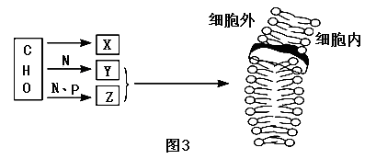

A．构成细胞膜的Y可以运动，而Z是静止的

B．Z构成细胞膜的基本支架，Y在Z中均匀分布

C．细胞膜会被蛋白酶分解，说明组成细胞膜的物质中有Z

D．X分布在细胞膜的外侧，与细胞间信息交流有关

6．下图为细胞亚显微结构示意图，下列有关说法不正确的是

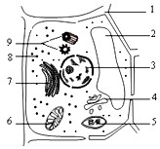

A．此图表示低等植物细胞的亚显微结构

B．若此图表示洋葱根尖分生区细胞，应去掉的结构为5、9

C．图中含DNA的结构有3、5、6

D．此图若表示动物的性腺细胞，则不应有的结构为1、2、5

7．2018年《Cell》期刊报道，中国科学院上海神经科学研究所利用体细胞核移植技术，克隆出两只长尾猕猴，取名为“中中”和“华华”，这一里程碑式的成果让世界瞩目。决定“中中”与“华华”的性状极为相似的物质存在于

A．细胞壁

B．细胞膜

C．细胞核

D．细胞质

8.下列有关细胞核的叙述，错误的是

A．染色质容易被碱性染料染成深色

B．是遗传物质储存和复制的场所

C．大分子物质可以通过核孔进入细胞质

D．细胞核位于细胞的中央，所以是细胞代谢和遗传的控制中心

9．下图为典型的细胞核及其周围部分结构的示意图。下列说法错误的是

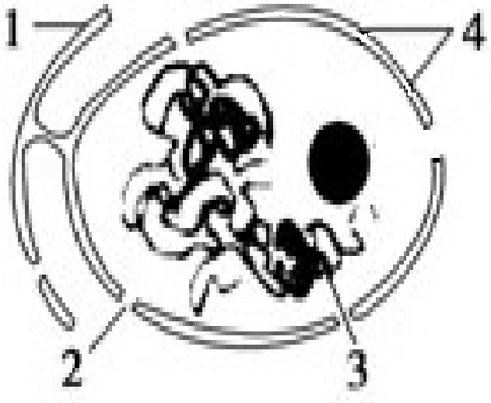

A．图中1和4的连通，使细胞质和核内物质的联系更为紧密

B．通过图中2既可实现核质之间的物质交换，也能实现信息交流

C．图中3易于被碱性染料染成深色，其主要成分有脱氧核糖核酸

D．细胞核是细胞生命活动的控制中心和代谢中心

10．结构与功能相适应是生物学的基本观点，下列有关叙述不正确的是

A．哺乳动物成熟的红细胞内没有细胞核，利于携带更多氧气

B．大量合成蛋白质的胰腺细胞中，光面内质网发达

C．蛋白质合成旺盛的细胞中，核糖体的数量明显增加

D．细胞中线粒体的形状、大小随代谢条件的不同而不同